Τίτλος Διδακτικού Σεναρίου:
«Δομή επανάληψης με τη βοήθεια της γλώσσας προγραμματισμού Scratch»
Φάση «2»
Τίτλος Φάσης: «Παρουσίαση»

Χρόνος Υλοποίησης: 15 λεπτά
Θα γίνει προβολή της εφαρμογής που θα δημιουργήσουν οι μαθητές στο περιβάλλον Scratch. Ακολουθεί συζήτηση στα παρακάτω θέματα:
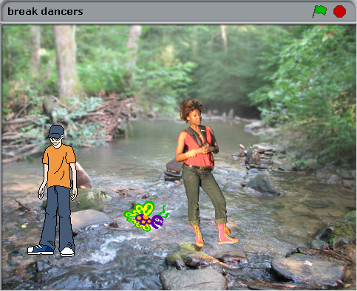
- Τι δείχνει το συγκεκριμένο βίντεο;( Περιγραφή Τόπου, χαραχτήρες).
- Πως κινείται ο break dancer;
- Τι ενδυμασίες αλλάζει;
- Πώς αλλάζει τις ενδυμασίες του , γρήγορα ή αργά;
- Πόσες φορές φαίνεται να επαναλαμβάνει τον ίδιο χορό ο breakdancer;
- Πόσες εντολές θα χρησιμοποιήσουμε για να τον κάνουμε να χορέψει;
- Μήπως υπάρχει άλλος τρόπος για να μη χρησιμοποιήσουμε τόσες εντολές;

Οι εντολές που θα χρειαστούν είναι οι παρακάτω: 